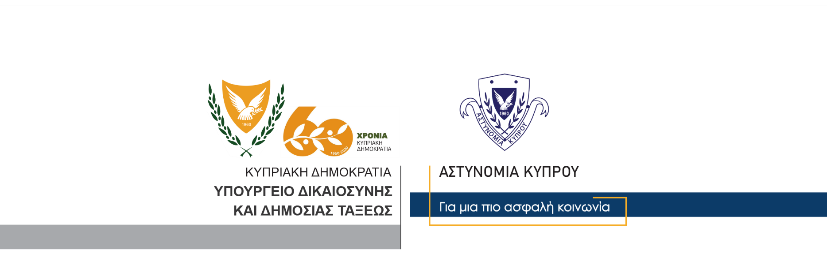

Γραφείο Τύπου
και Δημοσίων Σχέσεων

6 Νοεμβρίου, 2020
Δελτίο Τύπου 1 – Οδήγηση υπό την επήρεια αλκοόλης
Οδηγός ηλικίας 51 ετών, εντοπίστηκε χθες στην Πάφο να οδηγεί με πενταπλάσιο ποσοστό αλκοόλης στην εκπνοή του.
Συγκεκριμένα, μέλη της Τροχαίας Πάφου, ανέκοψαν για έλεγχο το όχημα που οδηγούσε ο 51χρονος, γύρω στις 9.15 χθες βράδυ, στη Λεωφόρο Χλώρακας.
Ο 51χρονος υποβλήθηκε σε προκαταρκτικό έλεγχο αλκοόλης με ένδειξη 168μg℅ αντί 22μg℅ και σε τελικό έλεγχο με ένδειξη 118μg℅ αντί 22μg℅. Ο 51χρονος συνελήφθη για αυτόφωρο αδίκημα και τέθηκε υπό κράτηση για διευκόλυνση των ανακρίσεων.
Η Τροχαία Πάφου συνεχίζει τις εξετάσεις.

Γραφείο Τύπου

